F
TG/318/1 Corr.
ORIGINAL: anglais
DATE: 2016-03-16 + 2017-04-05
UNION INTERNATIONALE POUR LA PROTECTION DES OBTENTIONS VÉGÉTALES
Genève

 | PORTE-GREFFES D'AVOCATIER  code UPOV : PERSE_AME; PERSE_SCH  Persea americana Mill.;  Persea schiedeana Nees | *

PRINCIPES DIRECTEURS
POUR LA CONDUITE DE L’EXAMEN
DE LA DISTINCTION, DE L’HOMOGÉNÉITÉ ET DE LA STABILITÉ

Autres noms communs :*

Nom botanique | anglais | français | allemand | espagnol
Persea americana Mill. | Avocado | Avocatier | Avocado | Aguacate, Palto
Persea schiedeana Nees | Coyo avocado |  | wilde Avocado | Chinini, Coyó

Ces principes directeurs (“principes directeurs d’examen”) visent à approfondir les principes énoncés dans l’introduction générale (document TG/1/3) et dans les documents TGP qui s’y rapportent afin de donner des indications concrètes détaillées pour l’harmonisation de l’examen de la distinction, de l’homogénéité et de la stabilité (DHS) et, en particulier, à identifier des caractères convenant à l’examen DHS et à la production de descriptions variétales harmonisées.

DOCUMENTS CONNEXES

Ces principes directeurs d’examen doivent être interprétés en relation avec l’introduction générale et les documents TGP qui s’y rapportent.

Autres documents connexes de l’UPOV : Principes directeurs d’examen pour l’avocatier (TG/97).
SOMMAIRE PAGE

1. Objet de ces principes directeurs d’examen 3
2. Matériel requis 3
3. Méthode d’examen 3
3.1 Nombre de cycles de végétation 3
3.2 Lieu des essais 3
3.3 Conditions relatives à la conduite de l’examen 3
3.4 Protocole d’essai 3
3.5 Essais supplémentaires 3
4. Examen de la distinction, de l’homogénéité et de la stabilité 3
4.1 Distinction 3
4.2 Homogénéité 5
4.3 Stabilité 5
5. Groupement des variétés et organisation des essais en culture 5
6. Introduction du tableau des caractères 5
6.1 Catégories de caractères 5
6.2 Niveaux d’expression et notes correspondantes 6
6.3 Types d’expression 6
6.4 Variétés indiquées à titre d’exemples 6
6.5 Légende 7
7. Table of Characteristics/Tableau des caractères/Merkmalstabelle/Tabla de caracteres 8
8. Explications du tableau des caractères 14
8.1 Explications portant sur plusieurs caractères 14
8.2 Explications portant sur certains caractères 14
9. Bibliographie 20
10. Questionnaire technique 21

Objet de ces principes directeurs d’examen

Ces principes directeurs d’examen s’appliquent à toutes les variétés de Persea americana Mill. et Persea schiedeana Nees utilisées comme porte-greffes.

Matériel requis

2.1 Les autorités compétentes décident de la quantité de matériel végétal nécessaire pour l’examen de la variété, de sa qualité ainsi que des dates et lieux d’envoi. Il appartient au demandeur qui soumet du matériel provenant d’un pays autre que celui où l’examen doit avoir lieu de s’assurer que toutes les formalités douanières ont été accomplies et que toutes les conditions phytosanitaires sont respectées.

2.2 Le matériel doit être fourni sous forme d’arbres multipliés par voie végétative sur leurs propres racines.

2.3 La quantité minimale de matériel végétal à fournir par le demandeur est de :

5 arbres.

2.4 Le matériel végétal doit être manifestement sain, vigoureux et indemne de tout parasite ou toute maladie importants.

2.5 Le matériel végétal ne doit pas avoir subi de traitement susceptible d’influer sur l’expression des caractères de la variété, sauf autorisation ou demande expresse des autorités compétentes. S’il a été traité, le traitement appliqué doit être indiqué en détail.

Méthode d’examen

3.1 Nombre de cycles de végétation

En règle générale, la durée minimale des essais doit être d’un seul cycle de végétation.

3.2 Lieu des essais

En règle générale, les essais doivent être conduits en un seul lieu. Pour les essais conduits dans plusieurs lieux, des indications figurent dans le document TGP/9, intitulé “Examen de la distinction”.

3.3 Conditions relatives à la conduite de l’examen

Les essais doivent être conduits dans des conditions assurant une croissance satisfaisante pour l’expression des caractères pertinents de la variété et pour la conduite de l’examen.

3.4 Protocole d’essai

Chaque essai doit être conçu de manière à porter au total sur 5 arbres au moins.

3.5 Essais supplémentaires

Des essais supplémentaires peuvent être établis pour l’observation de caractères pertinents.

Examen de la distinction, de l’homogénéité et de la stabilité

4.1 Distinction

4.1.1 Recommandations générales

Il est particulièrement important pour les utilisateurs de ces principes directeurs d’examen de consulter l’introduction générale avant toute décision quant à la distinction. Cependant, il conviendra de prêter une attention particulière aux points ci-après.

4.1.2 Différences reproductibles

Les différences observées entre les variétés peuvent être suffisamment nettes pour qu’un deuxième cycle de végétation ne soit pas nécessaire. En outre, dans certains cas, l’influence du milieu n’appelle pas plus d’un cycle de végétation pour s’assurer que les différences observées entre les variétés sont suffisamment reproductibles. L’un des moyens de s’assurer qu’une différence observée dans un caractère lors d’un essai en culture est suffisamment reproductible consiste à examiner le caractère au moyen de deux observations indépendantes au moins.

4.1.3 Différences nettes

La netteté de la différence entre deux variétés dépend de nombreux facteurs, et notamment du type d’expression du caractère examiné, selon qu’il s’agit d’un caractère qualitatif, un caractère quantitatif ou encore pseudo-qualitatif. Il est donc important que les utilisateurs de ces principes directeurs d’examen soient familiarisés avec les recommandations contenues dans l’introduction générale avant toute décision quant à la distinction.

4.1.4 Nombre de plantes ou parties de plantes à examiner

Sauf indication contraire, aux fins de la distinction, toutes les observations portant sur des plantes isolées doivent être effectuées sur 5 plantes ou des parties prélevées sur chacune de ces 5 plantes et toutes les autres observations doivent être effectuées sur la totalité des plantes de l’essai, sans tenir compte d’éventuelles plantes hors-type. Dans le cas d’observations portant sur des parties de plantes isolées, le nombre de parties à prélever sur chacune des plantes est de 2.

4.1.5 Méthode d’observation

La méthode recommandée pour l’observation du caractère aux fins de la distinction est indiquée par le code suivant dans la deuxième colonne du tableau des caractères (voir le document TGP/9 “Examen de la distinction”, section 4 “Observation des caractères”) :

MG : mensuration unique d’un ensemble de plantes ou de parties de plantes
MS : mensuration d’un certain nombre de plantes isolées ou de parties de plantes
VG : évaluation visuelle fondée sur une seule observation faite sur un ensemble de plantes ou de parties de plantes
VS : évaluation visuelle fondée sur l’observation d’un certain nombre de plantes isolées ou de parties de plantes

Type d’observation: visuelle (V) ou mesure (M)

L’observation “visuelle” (V) est une observation fondée sur le jugement de l’expert. Aux fins du présent document, on entend par observation “visuelle” les observations sensorielles des experts et cela inclut donc aussi l’odorat, le goût et le toucher. Entrent également dans cette catégorie les observations pour lesquelles l’expert utilise des références (diagrammes, variétés indiquées à titre d’exemples, comparaison deux à deux) ou des chartes (chartes de couleur). La mesure (M) est une observation objective en fonction d’une échelle graphique linéaire, effectuée à l’aide d’une règle, d’une balance, d’un colorimètre, de dates, d’un dénombrement, etc.

Type de notation: pour un ensemble de plantes (G) ou des plantes isolées (S)

Aux fins de l’examen de la distinction, les observations peuvent donner lieu à une notation globale pour un ensemble de plantes ou parties de plantes (G), ou à des notations pour un certain nombre de plantes ou parties de plantes isolées (S). Dans la plupart des cas, la lettre “G” correspond à une notation globale par variété et il n’est pas possible, ni nécessaire, de recourir à des méthodes statistiques pour évaluer la distinction.

Lorsque plusieurs méthodes d’observation du caractère sont indiquées dans le tableau des caractères (p.ex. VG/MG), des indications sur le choix d’une méthode adaptée figurent à la section 4.2 du document TGP/9.

4.2 Homogénéité

4.2.1 Il est particulièrement important pour les utilisateurs de ces principes directeurs d’examen de consulter l’introduction générale avant toute décision quant à l’homogénéité. Cependant, il conviendra de prêter une attention particulière aux points ci-après :

4.2.2 Pour l’évaluation de l’homogénéité, il faut appliquer une norme de population de 1% et une probabilité d’acceptation d’au moins 95%. Dans le cas d’un échantillon de 5 plantes, aucune plante hors-type n’est tolérée.

4.3 Stabilité

4.3.1 Dans la pratique, il n’est pas d’usage d’effectuer des essais de stabilité dont les résultats apportent la même certitude que l’examen de la distinction ou de l’homogénéité. L’expérience montre cependant que, dans le cas de nombreux types de variétés, lorsqu’une variété s’est révélée homogène, elle peut aussi être considérée comme stable.

4.3.2 Lorsqu’il y a lieu, ou en cas de doute, la stabilité peut être évaluée plus précisément en examinant un nouveau matériel végétal, afin de vérifier qu’il présente les mêmes caractères que le matériel fourni initialement.

Groupement des variétés et organisation des essais en culture

5.1 Pour sélectionner les variétés notoirement connues à cultiver lors des essais avec la variété candidate et déterminer comment diviser en groupes ces variétés pour faciliter la détermination de la distinction, il est utile d’utiliser des caractères de groupement.

5.2 Les caractères de groupement sont ceux dont les niveaux d’expression observés, même dans différents sites, peuvent être utilisés, soit individuellement soit avec d’autres caractères de même nature, a) pour sélectionner des variétés notoirement connues susceptibles d’être exclues de l’essai en culture pratiqué pour l’examen de la distinction et b) pour organiser l’essai en culture de telle sorte que les variétés voisines soient regroupées.

5.3 Il a été convenu de l’utilité des caractères ci-après pour le groupement des variétés :

a) Plante : vigueur (caractère 1)
b) Rameau : longueur des entre-nœuds (caractère 6)
c) Rameau : pilosité du bourgeon terminal (caractère 15)
d) Jeune feuille : couleur (caractère 17)
e) Limbe : longueur (caractère 19)
f) Limbe : densité de la pilosité de la face inférieure de la nervure principale (caractère 32)

5.4 Des conseils relatifs à l’utilisation des caractères de groupement dans la procédure d’examen de la distinction figurent dans l’introduction générale et le document TGP/9 “Examen de la distinction”.

Introduction du tableau des caractères

6.1 Catégories de caractères

6.1.1 Caractères standard figurant dans les principes directeurs d’examen

Les caractères standard figurant dans les principes directeurs d’examen sont ceux qui sont admis par l’UPOV en vue de l’examen DHS et parmi lesquels les membres de l’Union peuvent choisir ceux qui sont adaptés à leurs besoins particuliers.

6.1.2 Caractères avec astérisque

Les caractères avec astérisque (signalés par un *) sont des caractères figurant dans les principes directeurs d’examen qui sont importants pour l’harmonisation internationale des descriptions variétales : ils doivent toujours être pris en considération dans l’examen DHS et être inclus dans la description variétale par tous les membres de l’Union, sauf lorsque cela est impossible compte tenu du niveau d’expression d’un caractère précédent ou des conditions de milieu régionales.

6.2 Niveaux d’expression et notes correspondantes

6.2.1 Des niveaux d’expression sont indiqués pour chaque caractère afin de définir le caractère et d’harmoniser les descriptions. Pour faciliter la consignation des données ainsi que l’établissement et l’échange des descriptions, à chaque niveau d’expression est attribuée une note exprimée par un chiffre.

6.2.2 Dans le cas de caractères qualitatifs et pseudo-qualitatifs (voir le chapitre 6.3), tous les niveaux d’expression pertinents sont présentés dans le caractère. Toutefois, dans le cas de caractères quantitatifs ayant cinq niveaux ou davantage, une échelle abrégée peut être utilisée afin de réduire la taille du tableau des caractères. Par exemple, dans le cas d’un caractère quantitatif comprenant neuf niveaux d’expression, la présentation des niveaux d’expression dans les principes directeurs d’examen peut être abrégée de la manière suivante :

Niveau | Note
petit | 3
moyen | 5
grand | 7

Toutefois, il convient de noter que les neuf niveaux d’expression ci-après existent pour décrire les variétés et qu’ils doivent être utilisés selon que de besoin :

Niveau | Note
très petit | 1
très petit à petit | 2
petit | 3
petit à moyen | 4
moyen | 5
moyen à grand | 6
grand | 7
grand à très grand | 8
très grand | 9

6.2.3 Des précisions concernant la présentation des niveaux d’expression et des notes figurent dans le document TGP/7 “Élaboration des principes directeurs d’examen”.

6.3 Types d’expression

Une explication des types d’expression des caractères (caractères qualitatifs, quantitatifs et pseudo-qualitatifs) est donnée dans l’introduction générale.

6.4 Variétés indiquées à titre d’exemples

Au besoin, des variétés sont indiquées à titre d’exemples afin de mieux définir les niveaux d’expression d’un caractère.

6.5 Légende

(*) Caractère avec astérisque – voir le chapitre 6.1.2

QL Caractère qualitatif – voir le chapitre 6.3
QN Caractère quantitatif – voir le chapitre 6.3
PQ Caractère pseudo-qualitatif – voir le chapitre 6.3

MG, MS, VG, VS – voir le chapitre 4.1.5

(a)-(c) Voir les explications du tableau des caractères au chapitre 8.1

(+) Voir l’explication du tableau des caractères au chapitre 8.2

Table of Characteristics/Tableau des caractères/Merkmalstabelle/Tabla de caracteres

 |  | English | français | deutsch | español | Example Varieties  Exemples  Beispielssorten  Variedades ejemplo | Note/  Nota
(*)  (+) | VG | Plant: vigor | Plante: vigueur | Pflanze: Wuchsstärke | Planta: vigor
QN |  | weak | faible | gering | débil |  | 1
 |  | medium | moyenne | mittel | medio | Merensky 2 | 3
 |  | strong | forte | stark | fuerte | G 755c | 5
(*)  (+) | VG | Plant: growth habit | Plante: type de croissance | Pflanze: Wuchsform | Planta: habito de crecimiento
QN |  | upright | dressé | aufrecht | erguido | Bounty | 1
 |  | spreading | étalé | breitwüchsig | extendido | Borchard, Merensky 2 | 3
 |  | drooping | retombant | hängend | colgante | Filtro 9 | 5
 | VG | Plant: branching | Plante: ramification | Pflanze: Verzweigung | Planta: ramificación
QN |  | weak | faible | gering | débil | ComCarr 1 | 3
 |  | medium | moyenne | mittel | media | Velvick | 5
 |  | strong | forte | stark | fuerte | Duke 7 | 7
(+) | VG | Young shoot: anthocyanin coloration | Jeune rameau: pigmentation anthocyanique | Junger Trieb: Anthocyanfärbung | Brote joven: pigmentación antociánica
QN | (a) | absent or very weak | nulle ou très faible | fehlend oder sehr gering | ausente o muy débil | Borchard, Thomas | 1
 |  | weak | faible | gering | débil | Uzi | 2
 |  | medium | moyenne | mittel | media | Julian | 3
 |  | strong | forte | stark | fuerte | Merensky 2 | 4
 |  | very strong | très forte | sehr stark | muy fuerte | Zentmyer | 5
 | VG | Shoot: thickness | Rameau: épaisseur | Trieb: Dicke | Brote: grosor
QN | (b) | thin | fin | dünn | delgado |  | 1
 |  | medium | moyen | mittel | medio | Velvick | 3
 |  | thick | épais | dick | grueso | G 755c | 5
(*) | VG/MS | Shoot: length of internodes | Rameau: longueur des entre-nœuds | Trieb: Länge der Internodien | Tallo: longitud de los entrenudos
QN | (b) | short | courte | kurz | corto |  | 1
 |  | medium | moyenne | mittel | medio | Merensky 2 | 3
 |  | long | longue | lang | largo |  | 5
 | VG | Shoot: pubescence of internodes | Rameau: pilosité des entre-nœuds | Trieb: Behaarung der Internodien | Brote: pubescencia de los entrenudos
QN |  | absent or weak | nulle ou faible | fehlend oder gering | ausente o débil | Duke 7 | 1
 |  | medium | moyenne | mittel | media | Uzi | 2
 |  | strong | forte | stark | fuerte | Thomas | 3
 | VG | Shoot: number of lenticels | Rameau: nombre de lenticelles | Trieb: Anzahl Lentizellen | Brote: número de lenticelas
QN | (b) | few | petit | wenige | bajo | Borchard | 1
 |  | medium | moyen | mittel | medio | Steddom | 2
 |  | many | grand | viele | alto | Thomas | 3
 | VG | Shoot: color of lenticels | Rameau: couleur des lenticelles | Trieb: Farbe der Lentizellen | Brote: color de las lenticelas
PQ | (b) | green | vert | grün | verde | G-22 | 1
 |  | yellow | jaune | gelb | amarillo |  | 2
 |  | red | rouge | rot | rojo | Bounty, Duke 6 | 3
 |  | purple | pourpre | purpurn | púrpura | Merensky 2 | 4
(*)  (+) | VG | Shoot: position of vegetative lateral bud in relation to shoot | Rameau: position du bourgeon latéral par rapport au rameau | Trieb: Stellung der vegetativen Seitenknospe im Verhältnis zum Trieb | Brote: posición de la yema vegetativa lateral en relación con el brote
QN | (b) | adpressed | apprimé | anliegend | adpresa |  | 1
 |  | slightly held out | légèrement divergent | leicht abstehend | ligeramente divergente | Thomas | 2
 |  | markedly held out | fortement divergent | deutlich abstehend | fuertemente divergente | Duke 7 | 3
 | VG | Shoot: size of vegetative lateral bud | Rameau: taille du bourgeon latéral | Trieb: Größe der vegetativen Seitenknospe | Brote: tamaño de la yema vegetativa lateral
QN | (b) | small | petit | klein | pequeño | M14 | 1
 |  | medium | moyen | mittel | mediano | Velvick | 3
 |  | large | grand | groß | grande |  | 5
(+) | VG | Shoot: shape of vegetative lateral bud | Rameau: forme du bourgeon latéral | Trieb: Form der vegetativen Seitenknospe | Brote: forma de la yema vegetativa lateral
PQ | (b) | acute | aigu | spitz | aguda | ComCarr 1, Velvick | 1
 |  | obtuse | obtus | stumpf | obtusa | M14, Thomas | 2
 |  | rounded | arrondi | abgerundet | redondeada |  | 3
 | VG | Shoot: size of terminal bud | Rameau: taille du bourgeon terminal | Trieb: Größe der Endknospe | Brote: tamaño de la yema terminal
QN | (c) | small | petit | klein | pequeño |  | 1
 |  | medium | moyen | mittel | mediano |  | 2
 |  | large | grand | groß | grande |  | 3
 | VG | Shoot: shape of terminal bud | Rameau: forme du bourgeon terminal | Trieb: Form der Endknospe | Brote: forma de la yema terminal
PQ | (c) | acute | aigu | spitz | aguda | Velvick | 1
 |  | obtuse | obtus | stumpf | obtusa | Duke 7 | 2
 |  | rounded | arrondi | abgerundet | redondeada |  | 3
(*) | VG | Shoot: pubescence of terminal bud | Rameau: pilosité du bourgeon terminal | Trieb: Behaarung der Endknospe | Brote: pubescencia de la yema terminal
QN | (c) | absent or very weak | nulle ou très faible | fehlend oder sehr gering | ausente o muy débil | M14 | 1
 |  | weak | faible | gering | débil | Duke 7 | 2
 |  | medium | moyenne | mittel | media | Velvick | 3
 |  | strong | forte | stark | fuerte | Thomas | 4
 |  | very strong | très forte | sehr stark | muy fuerte | G 755c | 5
 | VG | Young leaf: color of pubescence of petiole | Jeune feuille: couleur de la pilosité du pétiole | Junges Blatt: Farbe der Behaarung des Blattstiels | Hoja joven: color de la pubescencia del peciolo
PQ | (a) | white | blanc | weiß | blanco | Bounty | 1
 |  | yellow | jaune | gelb | amarillo | Duke 6, Merensky 2 | 2
 |  | brown | marron | braun | marrón | Thomas | 3
 |  | red brown | brun-rouge | rotbraun | marrón rojizo |  | 4
(*) | VG | Young leaf: color | Jeune feuille: couleur | Junges Blatt: Farbe | Hoja joven: color
PQ | (a) | yellow green | vert-jaune | gelbgrün | verde amarillento |  | 1
 |  | green | vert | grün | verde | G-22 | 2
 |  | red | rouge | rot | rojo | Duke 6 | 3
 | VG | Leaf: attitude relative to shoot | Feuille: orientation par rapport à la tige | Blatt: Haltung im Verhältnis zum Trieb | Hoja: porte en relación con el brote
QN | (b) | upwards | vers le haut | aufwärts gerichtet | hacia arriba | Duke 7, G-6 | 1
 |  | outwards | perpendiculaire | abstehend | perpendicular | Bounty, Merensky 2 | 2
 |  | downwards | vers le bas | abwärts gerichtet | hacia abajo |  | 3
(*) | VG/MS | Leaf blade: length | Limbe: longueur | Blattspreite: Länge | Limbo: longitud
QN | (b) | short | court | kurz | corto | Duke 7 | 3
 |  | medium | moyen | mittel | medio | Merensky 2 | 5
 |  | long | long | lang | largo | Filtro 7 | 7
 | VG/MS | Leaf blade: width | Limbe: largeur | Blattspreite: Breite | Limbo: anchura
QN | (b) | very narrow | très étroit | sehr schmal | muy estrecho | Duke 7 | 1
 |  | narrow | étroit | schmal | estrecho | Thomas | 3
 |  | medium | moyen | mittel | medio | Merensky 2 | 5
 |  | broad | large | breit | ancho | Bounty | 7
 |  | very broad | très large | sehr breit | muy ancho | Filtro 9, G 755c | 9
(*)  (+) | VG | Leaf blade: shape | Limbe: forme | Blattspreite: Form | Limbo: forma
PQ | (b) | ovate | ovale | eiförmig | oval | G 755c, Velvick | 1
 |  | lanceolate | lancéolé | lanzettlich | lanceolada | Filtro 7 | 2
 |  | circular | circulaire | kreisförmig | circular |  | 3
 |  | medium elliptic | elliptique moyen | mittel elliptisch | elíptica media | Merensky 2 | 4
 |  | narrow elliptic | elliptique étroit | schmal elliptisch | elíptica estrecha | Thomas | 5
 |  | obovate | obovale | verkehrt eiförmig | oboval |  | 6
(*) | MS/VG | Petiole: length | Pétiole: longueur | Blattstiel: Länge | Peciolo: longitud
QN | (b) | short | court | kurz | corto | Duke 7, Merensky 2 | 3
 |  | medium | moyen | mittel | medio | Bounty, G 755c | 5
 |  | long | long | lang | largo | Filtro 7 | 7
 | VG/MS | Leaf blade: length relative to petiole length | Limbe: longueur par rapport à la longueur du pétiole | Blattspreite: Länge im Verhältnis zur Länge des Blattstiels | Limbo: longitud con relación a la longitud del pecíolo
QN | (b) | short | court | kurz | corto |  | 1
 |  | medium | moyen | mittel | medio | Duke 7 | 3
 |  | long | long | lang | largo | Filtro 9 | 5
(+) | VG | Leaf blade: shape of apex (excluding tip) | Limbe: forme du sommet (pointe exclue) | Blattspreite: Form des Apex (ohne aufgesetzte Spitze) | Limbo: forma del ápice (excluida la punta)
PQ | (b) | acute | aigu | spitz | aguda | Duke 7, Thomas | 1
 |  | obtuse | obtus | stumpf | obtusa | Day, G 755c, Velvick | 2
 |  | rounded | arrondi | abgerundet | redondeada |  | 3
(*)  (+) | VG | Leaf blade: length of tip | Limbe: longueur de la pointe | Blattspreite: Länge der aufgesetzten Spitze | Limbo: longitud de la punta
QN | (b) | very short | très courte | sehr kurz | muy corta | Uzi | 1
 |  | short | courte | kurz | corta | Filtro 9 | 2
 |  | medium | moyenne | mittel | media | Zentmyer | 3
 |  | long | longue | lang | larga | Velvick | 4
(+) | VG | Leaf blade: shape of base | Limbe: forme de la base | Blattspreite: Form der Basis | Limbo: forma de la base
PQ | (b) | acute | pointue | spitz | aguda | Duke 7, Thomas, Velvick | 1
 |  | obtuse | obtuse | stumpf | obtusa | Filtro 7 | 2
 |  | rounded | arrondie | abgerundet | redondeada | G 755c | 3
 |  | truncate | tronquée | gerade | truncada |  | 4
(*)  (+) | VG | Leaf blade: twisting along whole length | Limbe: torsion sur toute la longueur | Blattspreite: Verdrehung auf der ganzen Länge | Limbo: torsión en toda la longitud
QL | (b) | absent | absente | fehlend | ausente | Duke 7, Thomas | 1
 |  | present | présente | vorhanden | presente |  | 9
(+) | VG | Leaf blade: twisting of tip | Limbe: torsion du sommet | Blattspreite: Verdrehung der Spitze | Limbo: torsión de la punta
QL | (b) | absent | absente | fehlend | ausente | Duke 7, Thomas | 1
 |  | present | présente | vorhanden | presente | Bounty | 9
(+) | VG | Leaf blade: undulation of margin | Limbe: ondulation du bord | Blattspreite: Wellung des Randes | Limbo: ondulación del borde
QN | (b) | absent or very weak | nulle ou très faible | fehlend oder sehr gering | ausente o muy débil | Duke 7 | 1
 |  | weak | faible | gering | débil | Thomas | 3
 |  | medium | moyenne | mittel | media | Velvick | 5
 |  | strong | forte | stark | fuerte | Filtro 7 | 7
 |  | very strong | très forte | sehr stark | muy fuerte |  | 9
 | VG | Leaf blade: venation on upper side | Limbe: nervation sur la face supérieure | Blattspreite: Aderung auf Oberseite | Limbo: nervadura del haz
QN | (b) | sunken | légèrement en creux | eingesunken | hundida | ComCarr 1, G 755c | 1
 |  | level | plate | eben | plana | Duke 7 | 2
 |  | raised | en relief | erhaben | protuberante | Merensky 2 | 3
(*) | VG | Leaf blade: number of secondary veins | Limbe: nombre de nervures secondaires | Blattspreite: Anzahl sekundärer Adern | Limbo: número de nervios secundarios
QN | (b) | few | petit | wenige | bajo | Velvick | 1
 |  | medium | moyen | mittel | medio | Duke 7, Thomas | 2
 |  | many | grand | viele | alto | ComCarr 1, G 755c | 3
(*) | VG | Leaf blade: density of pubescence of lower side of main vein | Limbe: densité de la pilosité de la face inférieure de la nervure principale | Blattspreite: Dichte der Behaarung der Unterseite der Hauptader | Limbo: densidad de la pubescencia del envés del nervio principal
QN | (b) | absent or sparse | nulle ou peu dense | fehlend oder locker | ausente o laxa | Day | 1
 |  | medium | moyenne | mittel | media | G 755c, Velvick | 2
 |  | dense | dense | dicht | densa | Thomas | 3
(*)  (+) | VG | Leaf blade: anise aroma | Limbe: arôme anisé | Blattspreite: Anisaroma | Limbo: aroma de anís
QN | (b) | absent or weak | absent ou faible | fehlend oder gering | ausente o débil | Day | 1
 |  | medium | moyen | mittel | medio | Duke 7, Merensky 2 | 2
 |  | strong | fort | stark | fuerte | Thomas | 3
(*) | VG | Petiole: density of pubescence on upper side | Pétiole: pilosité sur la face supérieure | Blattstiel: Behaarung der Oberseite | Pecíolo: pubescencia en la parte superior
QN | (b) | absent or sparse | nulle ou peu dense | fehlend oder locker | ausente o laxa | Day | 1
 |  | medium | moyenne | mittel | media | Duke 7 | 2
 |  | dense | dense | dicht | densa | Thomas | 3
(+) | VG | Petiole: depth of groove | Pétiole: profondeur du sillon | Blattstiel: Tiefe der Rinne | Pecíolo: profundidad de la acanaladura
QN | (b) | absent or shallow | absent ou peu profond | flach | ausente o poco profunda | Duke 7 | 1
 |  | medium | moyen | mittel | media | Day | 2
 |  | deep | profond | tief | profunda | Velvick | 3
(+) | VG | Petiole: cross section | Pétiole: section transversale | Blattstiel: Querschnitt | Pecíolo: sección transversal
QN | (b) | broader than tall | plus large que haute | breiter als hoch | más ancha que alta | G 755c | 1
 |  | as broad as tall | aussi large que haute | so breit wie hoch | tan ancha como alta | Duke 7 | 2
 |  | taller than broad | plus haute que large | höher als breit | más alta que ancha | ComCarr 1 | 3

Explications du tableau des caractères

8.1 Explications portant sur plusieurs caractères

Les caractères auxquels l’un des codes suivants a été attribué dans la deuxième colonne du tableau des caractères doivent être examinés de la manière indiquée ci-après :

(a) Les observations doivent être effectuées pendant le cycle de végétation, lors d’une période de croissance active.

(b) Les observations doivent être effectuées sur des branches ou des tiges qui ne présentent pas de signe de nouvelle croissance à l’extérieur de l’arbre. Elles doivent être effectuées durant le deuxième tiers du dernier cycle de végétation et à proximité du prochain débourrement.

(c) Les observations doivent être effectuées sur des branches ou des tiges qui ne présentent pas de signe de nouvelle croissance à l’extérieur de l’arbre. Elles doivent être effectuées durant le troisième tiers du dernier cycle de végétation et à proximité du prochain débourrement.

8.2 Explications portant sur certains caractères

Ad. 1 : Plante : vigueur

La vigueur de la plante doit être considérée comme l’abondance globale de croissance végétative.

Ad. 2 : Plante : type de croissance

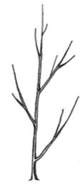 | 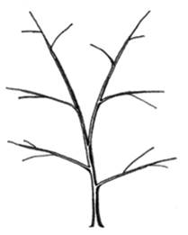 | 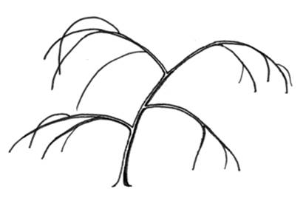
1 | 3 | 5
dressé | étalé | retombant

Ad. 4 : Jeune rameau : pigmentation anthocyanique

Les observations doivent être effectuées sur le tiers supérieur du rameau sans tenir compte de la couleur des lenticelles.

Ad. 10 : Rameau : position du bourgeon latéral par rapport au rameau

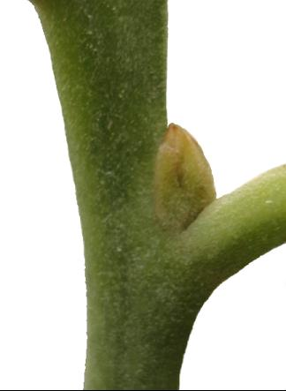 | 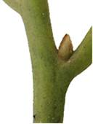 | 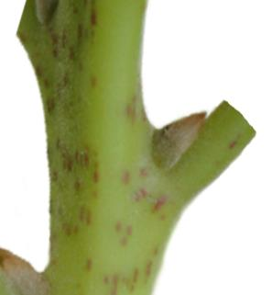
1 | 2 | 3
apprimé | légèrement divergent | fortement divergent

Ad. 12 : Rameau : forme du bourgeon latéral

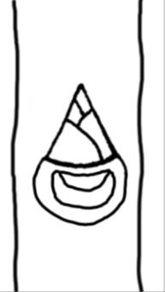 | 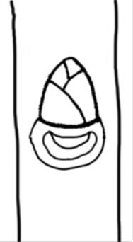 | 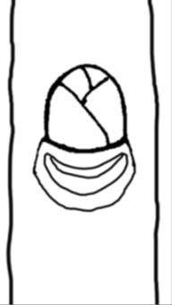
1 | 2 | 3
aigu | obtus | arrondi

Ad. 21 : Limbe : forme

 |  | ← partie la plus large →
 |  | au-dessous du milieu | au milieu | au-dessus du milieu
etroite (élevé) |  | 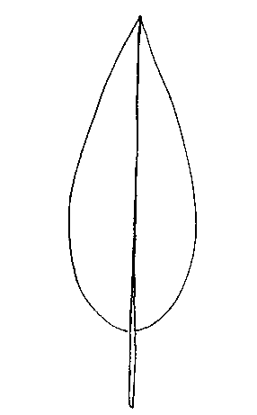  2  lancéolé | 5  elliptique étroit
largeur (rapport longueur/largeur) |  | 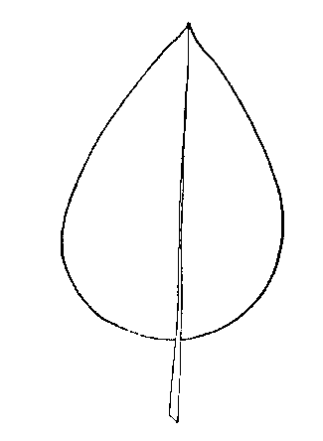  1  ovale | 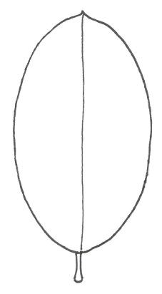  4  elliptique moyen | 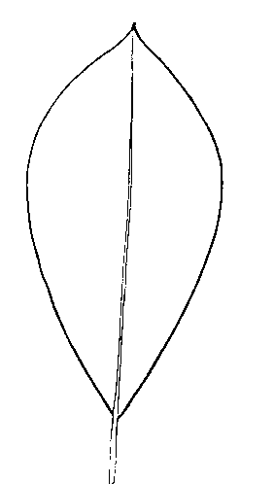  6  obovale
bas (large) |  |  | 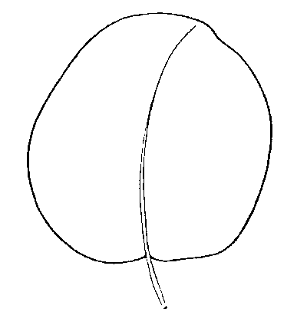  3  circulaire

Ad. 24 : Limbe : forme du sommet (pointe exclue)

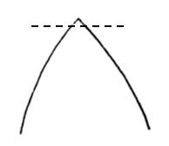 | 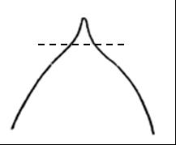 | 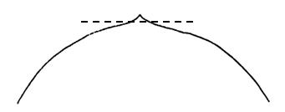
1 | 2 | 3
aigu | obtus | arrondi

Ad. 25 : Limbe : longueur de la pointe

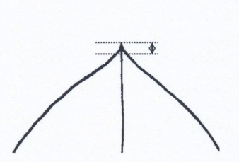 | 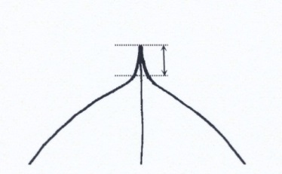 | 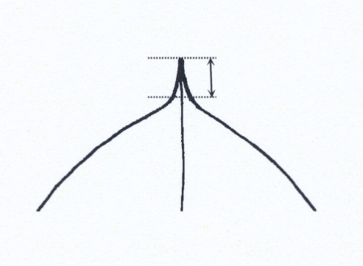 | 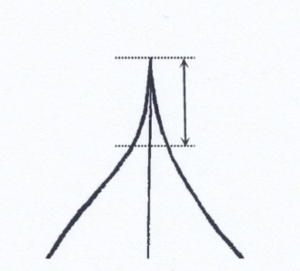
1 | 2 | 3 | 4
très courte | courte | moyenne | longue

Ad. 26 : Limbe : forme de la base

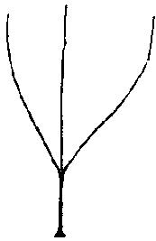 | 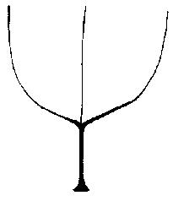 | 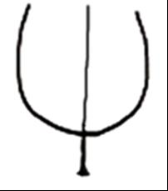 | 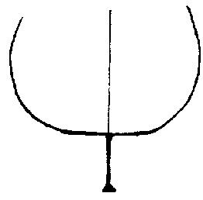
1 | 2 | 3 | 4
pointue | obtuse | arrondie | tronquée

Ad. 27 : Limbe : torsion sur toute la longueur

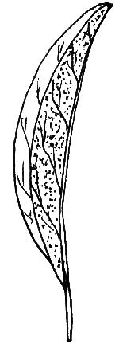 | 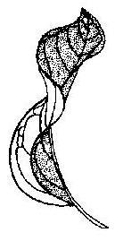
1 | 9
absente | présente

Ad. 28 : Limbe : torsion du sommet

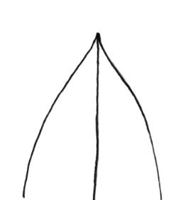 | 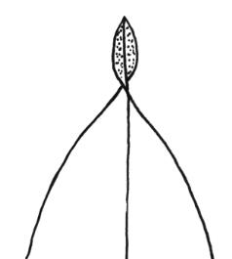
1 | 9
absente | présente

Ad. 29 : Limbe : ondulation du bord

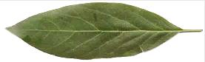 | 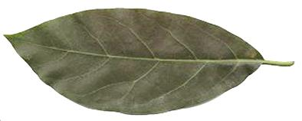 | 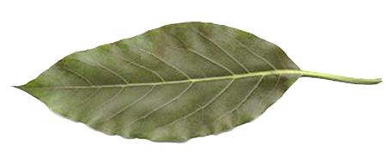 | 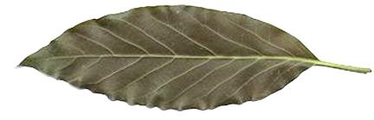 | 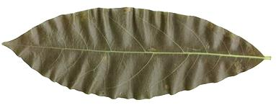
1 | 3 | 5 | 7 | 9
nulle ou très faible | faible | moyenne | forte | très forte

Ad. 33 : Limbe : arôme anisé

Les observations doivent être effectuées en écrasant et en sentant l’odeur des feuilles.

Ad. 35 : Pétiole : profondeur du sillon

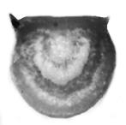 | 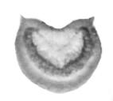 | 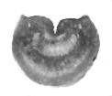
1 | 2 | 3
absent ou peu profond | moyen | profond

Ad. 36 : Pétiole : section transversale

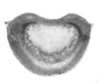 |  | 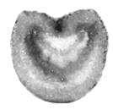
1 | 2 | 3
plus large que haute | aussi large que haute | plus haute que large

Bibliographie

Barrientos-Priego, A. F., Muñoz-Pérez, R., Borys, M. W., Martínez Damián, Ma. T. 2006 : Taxonomía, cultivares y portainjertos. Dans : El Aguacate y su Manejo Integrado. 2ª edición. D. Téliz, A. Mora (eds.). Mundi-Prensa México, S.A. de C.V. D.F.(Méxique), pages 30 à 62.

Crane, J. H., Douhan, G., Faber, B. A., Arpaia, M. L, Bender, G. S., Balerdi, C. F., Barrientos-Priego, A. F. 2013 : Cultivars and rootstocks. Dans : The Avocado Botany, and Uses. B. A. Schaffer, A. W. Whiley, B. N. Wolstenholme. CAB International Publishing. Oxfordshire (Royaume-Uni), pages 200 à 233.

Questionnaire technique

QUESTIONNAIRE TECHNIQUE |  |  |  | Page {x} de {y} |  | Numéro de référence :
 |  |  |  |  |  | Date de la demande :
 |  |  |  |  |  | (réservé aux administrations)
QUESTIONNAIRE TECHNIQUE
à remplir avec une demande de certificat d’obtention végétale

1. Objet du questionnaire technique
1.1.1 Nom botanique |  |  | P. americana Mill. |  |  |  |  |  |  | [ ]
1.1.2 Nom commun |  |  | Avocatier
1.2.1 Nom botanique |  |  | P. schiedeana Nees |  |  |  |  |  |  | [ ]
1.2.2 Nom commun
2. Demandeur
Nom
Adresse
Numéro de téléphone
Numéro de télécopieur
Adresse électronique
Obtenteur (s’il est différent
du demandeur)
3. Dénomination proposée et référence de l’obtenteur
Dénomination proposée
(le cas échéant)
Référence de l’obtenteur
#4. Renseignements sur le schéma de sélection et la méthode de multiplication de la variété

4.1 Schéma de sélection
Variété résultant d’une :

4.1.1 Hybridation

a) hybridation contrôlée [ ]
(indiquer les variétés parentales)

(…………………..…………………………) x (……………..…………..………………..…)
parent femelle parent mâle

b) hybridation à généalogie partiellement inconnue [ ]
(indiquer la ou les variété(s) parentale(s) connue(s))

(…………………..…………………………) x (……………..…………..………………..…)
parent femelle parent mâle

c) hybridation à généalogie totalement inconnue [ ]
4.1.2 Mutation [ ]
(indiquer la variété parentale)

4.1.3 Découverte et développement [ ]
(indiquer le lieu et la date de la découverte, ainsi que la méthode de développement)

4.1.4 Autre [ ]
(veuillez préciser)

4.2 Méthode de multiplication de la variété
4.2.1 Multiplication végétative

a) boutures [ ]

b) étiolement marcottage [ ]

c) autre (veuillez préciser) [ ]

4.2.2 Autre [ ]
(veuillez préciser)

5. Caractères de la variété à indiquer (Le chiffre entre parenthèses renvoie aux caractères correspondants dans les principes directeurs d’examen; prière d’indiquer la note appropriée.)

 | Caractères |  |  |  |  |  | Exemples |  |  |  | Note
5.1  (1) | Plante : vigueur
 | faible |  |  |  |  |  |  |  |  |  | 1[ ]
 | faible à moyenne |  |  |  |  |  |  |  |  |  | 2[ ]
 | moyenne |  |  |  |  |  | Merensky 2 |  |  |  | 3[ ]
 | moyenne à forte |  |  |  |  |  |  |  |  |  | 4[ ]
 | forte |  |  |  |  |  | G 755c |  |  |  | 5[ ]
5.2  (6) | Rameau : longueur des entre-nœuds
 | courte |  |  |  |  |  |  |  |  |  | 1[ ]
 | courte à moyenne |  |  |  |  |  |  |  |  |  | 2[ ]
 | moyenne |  |  |  |  |  | Merensky 2 |  |  |  | 3[ ]
 | moyenne à longue |  |  |  |  |  |  |  |  |  | 4[ ]
 | longue |  |  |  |  |  |  |  |  |  | 5[ ]
5.3  (15) | Rameau : pilosité du bourgeon terminal
 | nulle ou très faible |  |  |  |  |  | M14 |  |  |  | 1[ ]
 | faible |  |  |  |  |  | Duke 7 |  |  |  | 2[ ]
 | moyenne |  |  |  |  |  | Velvick |  |  |  | 3[ ]
 | forte |  |  |  |  |  | Thomas |  |  |  | 4[ ]
 | très forte |  |  |  |  |  | G 755c |  |  |  | 5[ ]
5.4  (17) | Jeune feuille : couleur
 | vert-jaune |  |  |  |  |  |  |  |  |  | 1[ ]
 | vert |  |  |  |  |  | G-22 |  |  |  | 2[ ]
 | rouge |  |  |  |  |  | Duke 6 |  |  |  | 3[ ]
 | Caractères |  |  |  |  |  | Exemples |  |  |  | Note
5.5  (19) | Limbe : longueur
 | très court |  |  |  |  |  |  |  |  |  | 1[ ]
 | très court à court |  |  |  |  |  |  |  |  |  | 2[ ]
 | court |  |  |  |  |  | Duke 7 |  |  |  | 3[ ]
 | court à moyen |  |  |  |  |  |  |  |  |  | 4[ ]
 | moyen |  |  |  |  |  | Merensky 2 |  |  |  | 5[ ]
 | moyen à long |  |  |  |  |  |  |  |  |  | 6[ ]
 | long |  |  |  |  |  | Filtro 7 |  |  |  | 7[ ]
 | long à très long |  |  |  |  |  |  |  |  |  | 8[ ]
 | très long |  |  |  |  |  |  |  |  |  | 9[ ]
5.6  (32) | Limbe : densité de la pilosité de la face inférieure de la nervure principale
 | nulle ou peu dense |  |  |  |  |  | Day |  |  |  | 1[ ]
 | moyenne |  |  |  |  |  | G 755c, Velvick |  |  |  | 2[ ]
 | dense |  |  |  |  |  | Thomas |  |  |  | 3[ ]
6. Variétés voisines et différences par rapport à ces variétés

Veuillez indiquer dans le tableau ci-dessous et dans le cadre réservé aux observations en quoi votre variété candidate diffère de la ou des variété(s) voisine(s) qui, à votre connaissance, s’en rapproche(nt) le plus. Ces renseignements peuvent favoriser la détermination de la distinction par le service d’examen.

Dénomination(s) de la ou des variété(s) voisine(s) de votre variété candidate |  | Caractère(s) par lequel ou lesquels votre variété candidate diffère des variétés voisines |  |  | Décrivez l’expression du ou des caractère(s) chez la ou les variété(s) voisine(s) |  |  | Décrivez l’expression du ou des caractère(s) chez votre variété candidate
Exemple |  | Rameau : épaisseur |  |  | fin |  |  | épais
Observations:

#7. Renseignements complémentaires pouvant faciliter l’examen de la variété

7.1 En plus des renseignements fournis dans les sections 5 et 6, existe-t-il des caractères supplémentaires pouvant faciliter l’évaluation de la distinction de la variété?

Oui [ ] Non [ ]

(Dans l’affirmative, veuillez préciser)

7.2 Des conditions particulières sont-elles requises pour la culture de la variété ou pour la conduite de l’examen?

Oui [ ] Non [ ]

(Dans l’affirmative, veuillez préciser)

7.3 Autres renseignements

8. Autorisation de dissémination

a) La législation en matière de protection de l’environnement et de la santé de l’homme et de l’animal soumet-elle la variété à une autorisation préalable de dissémination?

Oui [ ] Non [ ]

b) Dans l’affirmative, une telle autorisation a-t-elle été obtenue?

Oui [ ] Non [ ]

Si oui, veuillez joindre une copie de l’autorisation.

9. Renseignements sur le matériel végétal à examiner ou à remettre aux fins de l’examen

9.1 L’expression d’un ou plusieurs caractère(s) d’une variété peut être influencée par divers facteurs, tels que parasites et maladies, traitement chimique (par exemple, retardateur de croissance ou pesticides), culture de tissus, porte-greffes différents, scions prélevés à différents stades de croissance d’un arbre, etc.

9.2 Le matériel végétal ne doit pas avoir subi de traitement susceptible d’influer sur l’expression des caractères de la variété, sauf autorisation ou demande expresse des autorités compétentes. Si le matériel végétal a été traité, le traitement doit être indiqué en détail. En conséquence, veuillez indiquer ci-dessous si, à votre connaissance, le matériel végétal a été soumis aux facteurs suivants :

a) micro-organismes (p. ex. virus, bactéries, phytoplasmes) Oui [ ] Non [ ]

b) Traitement chimique (p. ex. retardateur de croissance, pesticides) Oui [ ] Non [ ]

c) Culture de tissus Oui [ ] Non [ ]

d) Autres facteurs Oui [ ] Non [ ]

Si vous avez répondu “oui” à l’une de ces questions, veuillez préciser.

9.3 Le matériel à examiner a-t-il été soumis à un test de dépistage de virus et autres agents pathogènes?

Oui [ ]

(veuillez fournir les précisions indiquées par l’autorité)

Non [ ]

10. Je déclare que, à ma connaissance, les renseignements fournis dans le présent questionnaire sont exacts :

Nom du demandeur

Signature Date

[Fin du document]

* Ces noms, corrects à la date d’adoption des présents principes directeurs d’examen, peuvent avoir été révisés ou actualisés. [Il est conseillé au lecteur de se reporter au code taxonomique de l’UPOV, sur le site Web de l’UPOV (www.upov.int), pour l’information la plus récente].
# Les autorités peuvent prévoir que certains de ces renseignements seront indiqués dans une section confidentielle du questionnaire technique.
# Les autorités peuvent prévoir que certains de ces renseignements seront indiqués dans une section confidentielle du questionnaire technique.

